МИНИСТЕРСТВО ОБРАЗОВАНИЯ И НАУКИ РЕСПУБЛИКИ САХА (ЯКУТИЯ)
ГОСУДАРСТВЕННОЕ АВТОНОМНОЕ ПРОФЕССИОНАЛЬНОЕ ОБРАЗОВАТЕЛЬНОЕ УЧРЕЖДЕНИЕ РЕСПУБЛИКИ САХА (ЯКУТИЯ)
«ЮЖНО-ЯКУТСКИЙ ТЕХНОЛОГИЧЕСКИЙ КОЛЛЕДЖ»

Методические рекомендации

«Составление опорного конспекта
по учебной дисциплине,
ОД.03 История»
для всех специальностей (ППКРС/ППСЗ) первого курса

Нерюнгри, 2024г.

Методические рекомендации по ОД.03 История
Авторы – составители: Виновет Оксана Владимировна, преподаватель высшей квалификационной категории ГАПОУ «ЮЯТК» РС(Я)

Рецензенты:

- Хангуева М.И., учитель истории первой квалификационной категории, МБОУ «Гимназия № 2 г. Нерюнгри» МР Нерюнгринский район» РС(Я)

Рассмотрено и рекомендовано ПЦК «СЭД»
Протокол № 3 от «3» ноября 2024г.
Председатель ПЦК_______________________(Садкова А.В. )

Нерюнгри, 2024
Новые стандарты ФГОС предусматривают формирование у обучающихся не только профессиональных компетенций, но и универсальных, которые будут необходимы всегда, как на производстве, так и в быту. Одна из них – умение записать/запомнить большой объем информации, используя различные вспомогательные средства и методы: графические знаки, рисунки, символы, аббревиатуры, схемы, криптограммы, знаки сложения и вычитания.
Данная задача (формирование компетенции: приемы структурирования информации и оформление результатов поиска информации) может эффективно реализоваться через составление опорных конспектов (далее –ОК).
Умение составлять/использовать ОК позволяет:
- увидеть взаимосвязи между различными историческими событиями, процессами и явлениями, что помогает сформировать целостное представление об изучаемой эпохе или теме, что сокращает время на запоминание/усвоение;
- использовать ОК как в учебном процессе, так и при выполнении СРС, а также для подготовки к экзаменам и контрольным работам;
- развивать аналитические навыки: работа с опорными конспектами требует анализа и обобщения информации, выделения главного и второстепенного, составления выводов и заключений;
- осмыслить и воспроизвести новый материал, приучает и к самостоятельной работе, к развитию личного творческого потенциала;
Наиболее приемлемый вид ОК в учебном заведении – ОК «Консультант» - развернутая, проблемная, многоаспектная информация; «подсказка», некий «сценарий». или ОК «Контролер» – «опора», достаточно полно отражающая изучаемую тему и предназначенная для контрольно – зачетных занятий.
Составлять ОК можно как на занятиях очного варианта обучения, так и в системе ДОТ или при самостоятельной подготовке. Алгоритм составления ОК в обоих случаях похож, но имеет небольшие отличия, которые надо учитывать.

Практические рекомендации.

Для составления ОК необходимо прежде всего:
- выработать систему постоянных знаков, используемых всеми и понятных всей аудитории; (Приложение 1)
- использовать несколько цветов (минимум 2, максимум – четыре, теплые цвета – добро, свобода, развитие, прогресс и т.д.; холодные, темные цвета – зло, насилие, упадок и т.д.);

Алгоритм составления ОК по истории при очном варианте
(записывая/используя знаки материал за учителем) (Приложение 2)
- напишите название темы, по которой составляется конспект;
- разделите тетрадный лист на две колонки в соотношении 1:3, где большая часть – словесный /буквенный вариант (левая колонка), меньшая (правая колонка) – собственно сам ОК;
- из составленных постоянных условных обозначений/знаков выберите основные, которые можно применить при написании данного конспекта;
- запишите в левой колонке основные сокращения (их расшифровку при необходимости);
- обозначьте вопросы, которые требуют дальнейшей проработки;

Алгоритм составления ОК по истории
при самостоятельном варианте (ДОТ, СРС)
(Приложение 3)

- напишите название темы, по которой составляется конспект;
- ознакомьтесь с материалом и выберите основное;
- кратко изложите главные мысли в том порядке, в каком следуют в тексте;
- определите ключевые слова и понятия, которые отражают суть темы;
- выберите основные условные обозначения, применяемые при написании данного конспекта;
- разделите лист на две колонки1:3;
- запишите в левой колонке основные положения лекции;
- с помощью цветных маркеров и ручек подчеркните главное, поставьте знаки вопроса или восклицания возле спорных или важных моментов;
- вынесите в правую колонку выбранные условные сокращения (аббревиатуры, знаки, понятия и т.д.);

При неоднократном составлении ОК возможна запись всего материала условными обозначениями (Приложение 4)

.
Основные требования к
составлению опорного конспекта
✓ Цветовая наглядность и

Приложение 1

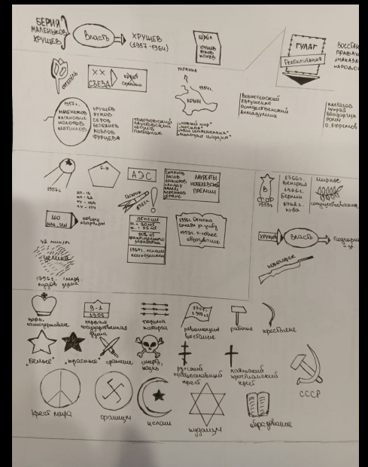

Приложение 2

Тема: СССР в период хрущевской «оттепели»

Лекция + опорный конспект в схемах

Борьба за власть после смерти Сталина  Сталин умер 5 марта 1953 г. На следующий день об этом было официально объявлено в печати и по радио. В газете «Правда» было опубликовано обращение ЦК КПСС, Совета министров и Президиума Верховного Совета СССР по этому поводу к советскому народу.  «В то время, когда по всей стране проходили траурные митинги, в партийном и советском руководстве страны началась борьба за власть. Сталин не раз в послевоенное время поднимал вопрос о возможном преемнике, но так и не назначил его. Созданная им система управления не имела чёткого механизма передачи высшей власти — чего-то подобного свободным альтернативным выборам в демократических государствах или закреплённому обычаями и законами институту наследования в монархиях.  Формально, по Конституции СССР 1936 г., главой государства был Председатель Президиума Верховного Совета СССР. С марта 1953 г. эту должность занимал К. Е. Ворошилов. Но он как раз имел меньше всего шансов стать фактическим лидером страны. Реальная власть находилась в руках силовых ведомств, правительства и партийного руководства. Их после смерти Сталина возглавляли Л. П. Берия, Г. М. Маленков и Н. С. Хрущёв.  Став министром внутренних дел СССР, Лаврентий Павлович Берия (1899–1953) сосредоточил в своих руках огромные полномочия. В состав МВД в марте 1953 г. было включено и Министерство государственной безопасности, которому подчинялись различные подразделения милиции. Берия начал очень активную деятельность, которая предполагала как реформирование системы МВД, так и в целом общественного строя Советского Союза, его внешней политики.  В короткие сроки он заменил руководство МВД во всех союзных республиках и регионах РСФСР на людей, от которых мог ждать безоговорочной поддержки. Были созданы следственные группы и комиссии по пересмотру многих дел, связанных с послевоенными репрессиями: «дела врачей», «дела артиллеристов», «мингрельского дела» (по обвинению руководящих работников госбезопасности Грузии в национализме и ориентации на Турцию), «авиационного дела», «трофейного дела». В итоге все эти дела были прекращены, а их фигуранты реабилитированы.  Заручившись поддержкой большинства членов ЦК КПСС и армии в лице министра обороны Николая Александровича Булганина (1895–1975), Хрущёв подготовил арест Берии во время заседания Президиума ЦК КПСС. После ареста всесильного министра были арестованы и многие приближённые к нему лица.  В декабре 1953 г. Специальное судебное присутствие Верховного Суда СССР приговорило Берию и его ближайших соратников к расстрелу. Среди предъявленных обвинений были и явно абсурдные, вроде подрыва советской разведки за рубежом и покровительства агентам иностранных разведок. Для ослабления позиций руководства МВД было принято решение вывести из его состава Комитет государственной безопасности, подчинив непосредственно правительству страны.  После устранения Берии борьба за власть разгорелась между недавними союзниками — Никитой Сергеевичем Хрущёвым (1894–1971) и Георгием Максимилиановичем Маленковым.  У Председателя Совета министров СССР Г. М. Маленкова также была своя программа реформирования советского строя. В августе 1953 г. он выступил на сессии Верховного Совета СССР с предложением в два раза снизить сельхозналог, списать недоимки прошлых лет, а также отменить обязательные поставки с подсобных хозяйств колхозников. По его инициативе было принято решение о повышении государственных закупочных цен на продукцию сельского хозяйства, что позволило колхозам наконец-то получать прибыль от своей деятельности.  Партийное руководство ( по инициативе ХрущеваН.С.) обвинило Маленкова в том, что он способствует снижению борьбы против мирового империализма. Кроме того, в ходе расследования обстоятельств «ленинградского дела» всплыла причастность Маленкова к фабрикации обвинений против его участников. В январе 1955 г. Пленум ЦК КПСС освободил его от обязанностей Председателя Совета министров СССР. Этот пост занял соратник Хрущёва Булганин, а на должность министра обороны СССР вместо него был назначен Г. К. Жуков.  Курс ХХ съезда»  Большую роль в смягчении советского политического режима в середине 1950-х гг. сыграл ХХ съезд КПСС, который состоялся в феврале 1956 г. Часто политику относительной демократизации в СССР во второй половине 1950-х гг. называют «курсом ХХ съезда».  На съезде традиционно были подведены итоги пятой пятилетки развития народного хозяйства и приняты директивы шестого пятилетнего плана. Но в историю он вошёл в связи с прозвучавшим в последний день заседаний докладом Первого секретаря ЦК КПСС Н. С. Хрущёва «О культе личности и его последствиях».  О необходимости отказаться от культа личности начали говорить сразу после смерти Сталина. В частности, об этом заявлял в марте 1953 г. Маленков. Но мер для реализации этих идей тогда не было предпринято. Тело Сталина было размещено в Мавзолее рядом с Лениным, продолжали издаваться его труды. Однако начался пересмотр громких политических дел, реабилитация невинно осуждённых. Были реабилитированы жертвы «ленинградского дела», члены Еврейского антифашистского комитета, военачальники, осуждённые в послевоенное время. Общее число реабилитированных к началу 1956 г. достигло 16 тыс. человек.  Во время подготовки ХХ съезда была создана специальная комиссия для «разбора вопроса о том, каким образом оказались возможными массовые репрессии против большинства всего состава членов и кандидатов ЦК ВКП(б), избранного XVII съездом партии». Её возглавил один из секретарей ЦК КПСС П. Н. Поспелов.  Доклад Хрущёва произвёл невероятное впечатление на делегатов съезда. По воспоминаниям очевидца событий академика Александра Яковлева, «в зале стояла глубокая тишина. Не слышно было ни скрипа кресел, ни кашля, ни шёпота. Никто не смотрел друг на друга — то ли от неожиданности случившегося, то ли от смятения и страха. Шок был невообразимо глубоким».  Смягчённом варианте доклад Хрущёва был опубликован в постановлении Президиума ЦК КПСС от 30 июня 1956 г. под названием «О преодолении культа личности и его последствий»..  Хрущёвская оттепель  После ХХ съезда работа комиссии по реабилитации жертв политических репрессий стала более интенсивной. К 1962 г. было реабилитировано почти 700 тыс. человек. Они полностью восстанавливались в правах, время нахождения в лагерях засчитывалось в трудовой стаж, признавалось их право на пенсионное обеспечение и компенсации.  В январе 1957 г. Президиум Верховного Совета СССР принял указ о реабилитации некоторых репрессированных народов: калмыкам, чеченцам, ингушам, карачаевцам и балкарцам было разрешено вернуться на родину, восстанавливались их национальные автономии.  Реабилитация проводилась ограниченно, она не коснулась политических противников сталинского варианта развития страны — Троцкого, Каменева, Зиновьева, Бухарина, Рыкова и их сторонников. Не было отменено решение о депортации поволжских немцев и крымских татар. С конца 1950-х гг. кампания по реабилитации стала сворачиваться.  Ещё одним следствием ХХ съезда стала десталинизация. Имя Сталина исчезло из торжественного обещания пионеров, клятвы комсомольцев и вступающих в партию. Переименовывались города, улицы, заводы, газеты и другие объекты, названные его именем. Даже гимн СССР до появления нового текста исполнялся без слов, чтобы не упоминать имени Сталина.  Но после антикоммунистических выступлений в Венгрии и Польше советское руководство испугалось повторения подобных событий в Советском Союзе. Критика Сталина была постепенно свёрнута. На первый план выносились заслуги вождя в строительстве социализма, победе СССР в Великой Отечественной войне, а не его «ошибки». Тем не менее, в октябре 1961 г. по постановлению XXII съезда КПСС тело Сталина было вынесено из Мавзолея и захоронено у Кремлёвской стены.  Десталинизация — процесс преодоления культа личности и ликвидации политической и идеологической системы, созданной в СССР в период правления И. В. Сталина.  Власти по-прежнему осуществляли контроль над обществом, но более мягкими методами. Было смягчено трудовое законодательство, в частности отменена судебная ответственность за прогул без уважительной причины и самовольный уход с предприятий и учреждений. Из уголовного кодекса было изъято понятие «враг народа». Заметно ослабла цензура: в литературе, кино, других видах искусства стало возможным более критическое освещение действительности.  В 1957 г. в Москве прошёл VI Всемирный фестиваль молодёжи и студентов.  Смягчение политического режима, переход тоталитаризма к более мягкой диктатуре, происходившие в СССР после смерти Сталина, часто называют «оттепелью». Слово «оттепель» связано с одноимённой повестью Ильи Эренбурга, опубликованной в 1954 г.  Оттепель — процесс относительной демократизации общественной жизни в СССР в результате проводимой в 1950–1960-х гг. под руководством Никиты Хрущёва политики десталинизации под лозунгом «возвращения к ленинизму».  - Была сделана попытка осуществить демократизацию государственной системы. В связи с проведением реформы хозяйственного управления отраслевой принцип руководства (через министерства) заменялся территориальным (совнархозы). Это вело к расширению прав советских республик в экономической сфере, Был о существлен переход управления промышленностью и строительством от отраслевого (через министерства и ведомства) к территориальному принципу (закон «О дальнейшем совершенствовании организации управления промышленностью и строительством» от 10 мая 1957 г.). В реформу 1957 г. была заложена идея административной децентрализации. Реформа ставила целью ограничить возможности вмешательства партийного (местного) аппарата в хозяйственную деятельность, разрушить ведомственную монополию, приблизить органы хозяйственного руководства к местам, укрепить экономические связи внутри регионов, закрыть дублирующие мелкие предприятия разных министерств, ввести элементы территориального хозрасчета.  Было создано 105 совнархозов (территориальные управления), упразднялось 141 общесоюзное, союзно-республиканское, республиканское министерство. Проведение единой централизованной политики в развитии важнейших отраслей народного хозяйства, разработка текущих и перспективных планов и контроль за соблюдением государственной дисциплины поставок продукции оставались за Госпланом СССР. Реформа открыла резервы роста производства, но одновременно выявила и недостатки такой формы управления: местничество, диктат и администрирование по отношению к подведомственным предприятиям, прогрессирующая бюрократизация и др. Это пытались преодолеть в 1960–1963 гг. укрупнением совнархозов. Были созданы республиканские совнархозы и СНХ СССР, а также государственные комитеты по отраслям промышленности, но должного эффекта не было получено.  Однако переход к организационным формам управления по территориальному принципу не решал проблемы пропорционального и сбалансированного развития народнохозяйственного комплекса. Реформа стала сворачиваться в 1964 г., и к началу 1970-х годов была восстановлена прежняя структура исполнительной власти.  Наука. Развёртывание научно-технической революции, задачи ускорения темпов технического прогресса требовали всестороннего развития науки и расширения её связей с производством.  Первостепенное внимание уделялось развитию наиболее перспективных научных отраслей – радиофизики, электроники, теоретической физики и др.  • В 1956 году был создан Международный исследовательский центр в Дубне (Объединённый институт ядерных исследований).  • В 1957 году было образовано Сибирское отделение Академии наук СССР с широкой сетью институтов и лабораторий.  Создавались и другие научные центры.  Только в системе АН СССР за 1956 – 1958 годы было организовано 48 новых НИИ.  Расширилась и их география (Урал, Кольский полуостров, Карелия, Якутия).  • К 1959 году в стране имелось около 3200 научных учреждений.  Численность научных работников страны приближалась к 300 тысячам.  По ряду направлений советская наука занимала ведущие позиции, обгоняя соответствующие научные школы на Западе.  Свобода творчества деятелей искусства тоже имела свои границы. После жёсткой травли Б. Л. Пастернак был вынужден отказаться от Нобелевской премии в области литературы, которая была ему присуждена в 1958 г., прежде всего за роман «Доктор Живаго», опубликованный в Италии. Пастернака исключили из Союза писателей и пригрозили лишением советского гражданства. В 1960 г. Пастернак умер, премия в 1989 г. была вручена его сыну.  Критике сверху подвергались произведения, выходившие за привычные рамки реализма. После посещения Хрущёвым выставки авангардного искусства в газете «Правда» был опубликован разгромный доклад. Он послужил началом кампании против формализма и абстракционизма в СССР. Хрущёв потребовал исключить из КПСС и Союза художников всех участников выставки, но оказалось, что ни в КПСС, ни в Союзе художников практически никто из участников выставки не состоял.  «Волюнтаризм» в политике Хрущёва  При характеристике политики Хрущёва часто используется термин «волюнтаризм». Волюнтаристской называют политику, которая основана на принятии руководством произвольных решений вопреки объективным условиям и обстоятельствам, без обсуждения. В качестве примера такого политического решения при выборе стратегии развития страны можно привести программу КПСС, принятую на XXII съезде партии.  Заслуга Хрущёва в том, что центром, целью политики он стремился сделать человека.  Импульсивные хрущёвские реформы, несмотря на все их издержки, имели ярко выраженную социальную направленность.  В социальной сфере были осуществлены следующие мероприятия, направленные на повышение жизненного уровня населения:  - отмена антирабочего закона 1940 г., прикреплявшего трудящихся к предприятиям (1956). Рабочие имели право менять место работы, уведомив об этом руководство за две недели;  - повышение минимальной заработной платы в государственном секторе на 35 %, среднемесячная заработная плата рабочих и служащих с 1958–1965 гг. возросла с 78 до 96 рублей;  - увеличение размера пенсии по старости в два раза и снижение на пять лет пенсионного возраста (до 60 лет для мужчин и 55 лет для женщин) в июле 1956 г. Обделенными оказались колхозники, получившие право на пенсию лишь в 1964 г. Пенсионный возраст наступал для них на пять лет позже, чем для остальных трудящихся;  - установление 7-часового рабочего дня. Продолжительность рабочей недели была сокращена с 48 до 46 часов (для металлургов – 42 часа, для шахтеров и подростков – 36); увеличение отпуска по беременности до 112 дней;  - отказ правительства от обязательных государственных займов у населения, по которым забиралось около 6 % годовых заработков, но выплата по предыдущим займам была отложена на 20 лет;  - реформирование образования (1958–1960): введение всеобщего среднего образования политехнического профиля школ, получение среднего образования в школе с политехническим профилем либо в ПТУ или техникуме;  - увеличение масштабов жилищного строительства. Наиболее значимой социальной мерой стала программа жилищного строительства индустриальным методом (1954). Программа позволила выселить людей из подвалов, расселить многие коммунальные квартиры. С 1955 по 1964 гг. городской жилищный фонд увеличился на 80 %, 54 млн. человек получили жилье (каждый четвертый житель страны).  Вместе с тем социальная политика тех лет характеризовалась двойственностью и противоречивостью. С одной стороны, были предприняты практические меры по подъему жизненного уровня населения, а с другой − проводимые мероприятия носили уравнительно-распределительный характер, что привело к росту общественных фондов, которые объективно являлись тяжелым грузом для плановой экономики.  Новое в системе среднего полного общего образования Существовавшую ранее школу-семилетку заменила восьмилетка. Закончить 8 классов стало обязательным требованием. При этом ликвидировалось раздельное обучение мальчиков и девочек. После окончания 8 класса перед учеником стоял выбор: он мог продолжить образование до 11 класса и затем поступить в ВУЗ, а мог пойти в ПТУ. С 9 класса школьники приобретали производственные навыки. Школы получили некоторую самостоятельность – так, новые учебные заведения могли теперь открываться без решения Министерства просвещения. Перемены в системе высшего образования Важным нововведением стало предоставленное абитуриентам, имеющим трудовой стаж, преимущества при поступлении в ВУЗы. Предпочтение при зачислении получили также лица, отслужившие в армии. Таким образом, студенческая среда была «разбавлена» взрослыми людьми, обладавшими определёнными практическими навыками. Для подготовки к сдаче вступительных экзаменов они проходили предварительное обучение на специальных курсах (позже они стали называться рабфаками). Выпускники институтов и университетов обязаны были после окончания ВУЗа отработать 3 года по распределению, то есть там, куда его направил ВУЗ. Поскольку многие уклонялись от выполнения этого требования, дипломы стали выдавать через год после обязательной отработки. В отношении функционирования ВУЗов в 1963 г. было принято постановление ЦК КПСС и Совета Министров «О мерах по дальнейшему развитию высшего и среднего специального образования…», предполагавшее увеличение количества филиалов институтов, готовивших инженеров. Студенты могли бы совмещать работу на производстве и обучение. В постановлении шла речь о строительстве новых зданий институтов, готовивших специалистов в области народного хозяйства. В противовес техническим ВУЗам, которые предполагалось расширять, контингент творческих институтов ежегодно сокращали. Правительство не считало необходимым содержать большой штат художников, актёров, которые не могли быть полезны в развитии экономики. Появление учебных заведений нового типа – школ-интернатов Интересным явлением стало создание школ-интернатов. Согласно постановлению Совета Министров РСФСР от 1957 г., в такие интернаты детей отдавали за крайне небольшую плату. В интернатах учились не только дети из неблагополучных семей или сироты, но также дети, чьи родители вынуждены были много времени отдавать работе. Эти заведения совмещали функции воспитательных и образовательных, учащиеся жили там на полном пансионе. Целью при создании таких учебных заведений было извлечь ребёнка или подростка из «мещанской среды» и воспитать из него преданного идеалам коммунизма и трудолюбивого гражданина. В будущем предполагалось расширять сеть таких интернатов, чтобы туда направлялись дети и из обычных семей..  Отставка Хрущёва  В начале 1960-х гг. в обществе росло недовольство политикой Хрущёва. Во многом это было связано с экономическими и социальными проблемами. Возникли серьёзные трудности со снабжением городов продукцией животноводства. Уровень механизации и производительность труда в этой сфере был низким. Для того чтобы повысить рентабельность хозяйств, было принято решение об увеличении закупочных цен на мясо и молоко. Это привело к росту розничных цен на эту продукцию, что стало причиной массовых возмущений, в том числе и расстрелянной в Новочеркасске демонстрации рабочих. СССР впервые за всю российскую историю начал импортировать зерно. В ряде регионов было введено нормированное распределение продуктов. Ещё одним поводом для недовольства стало наступление на религию и церковь, которые «не вписывались» в строящееся коммунистическое общество.  В октябре 1964 г. Хрущёв находился на отдыхе в Пицунде. Воспользовавшись отсутствием Первого секретаря, члены Президиума ЦК КПСС подготовили его отставку.. На заседании Президиума Хрущёв был подвергнут критике за многочисленные ошибки, допущенные в работе, создание культа своей личности, грубость по отношению к членам партии.  Хрущёв стал первым среди руководителей советского государства, который покинул свой пост не в результате смерти. | 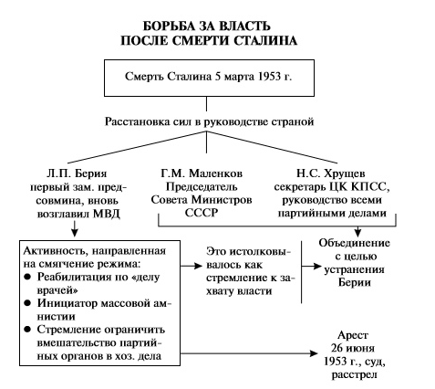  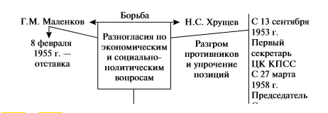  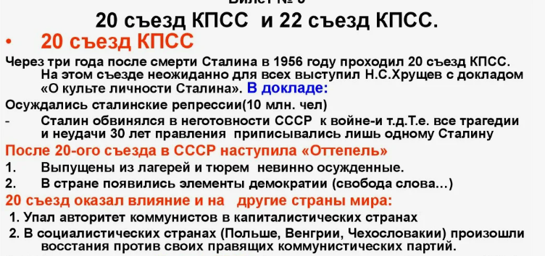  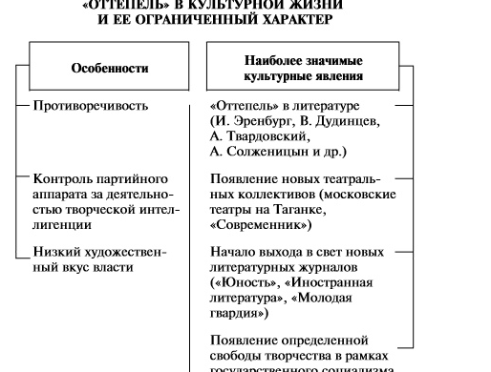  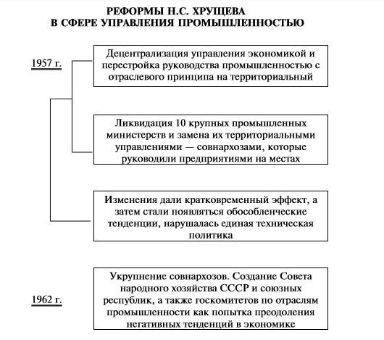  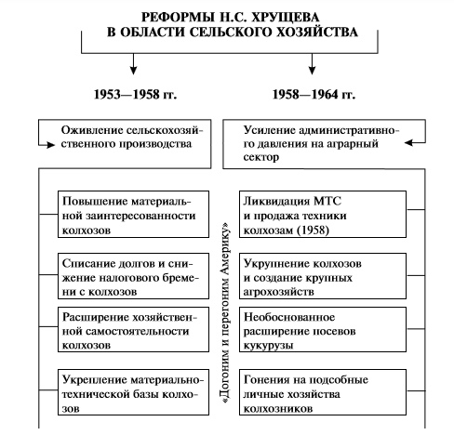  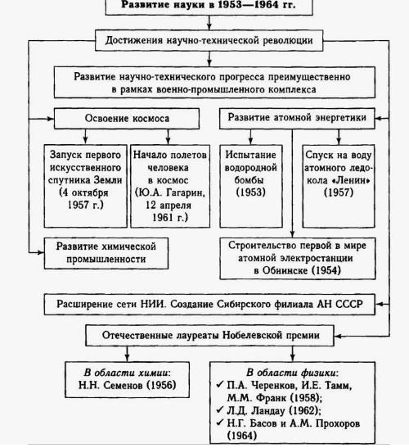  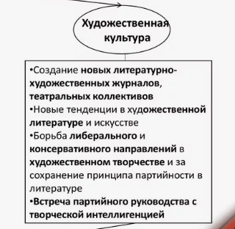  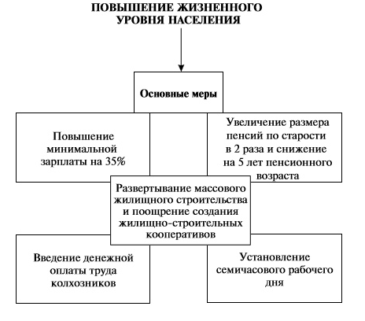  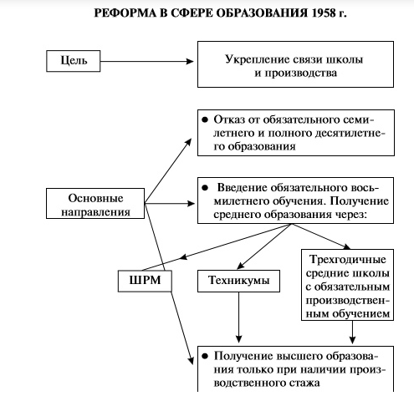  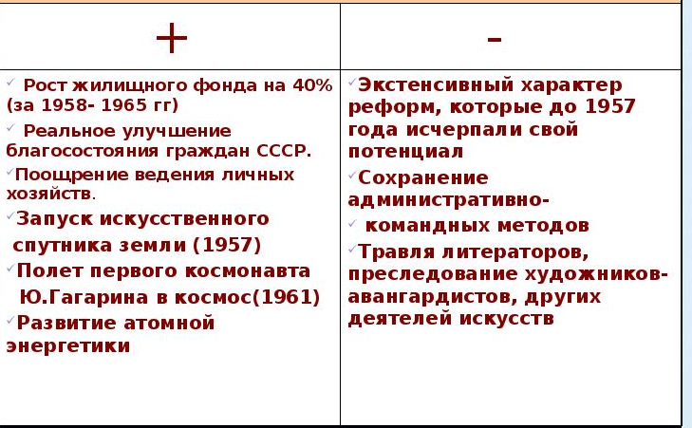

Приложение 3
Лекция + опорный конспект в знаках и понятиях
Борьба за власть после смерти Сталина  Сталин умер 5 марта 1953 г. На следующий день об этом было официально объявлено в печати и по радио. В газете «Правда» было опубликовано обращение ЦК КПСС, Совета министров и Президиума Верховного Совета СССР по этому поводу к советскому народу.  «В то время, когда по всей стране проходили траурные митинги, в партийном и советском руководстве страны началась борьба за власть. Сталин не раз в послевоенное время поднимал вопрос о возможном преемнике, но так и не назначил его. Созданная им система управления не имела чёткого механизма передачи высшей власти — чего-то подобного свободным альтернативным выборам в демократических государствах или закреплённому обычаями и законами институту наследования в монархиях.  Формально, по Конституции СССР 1936 г., главой государства был Председатель Президиума Верховного Совета СССР. С марта 1953 г. эту должность занимал К. Е. Ворошилов. Но он как раз имел меньше всего шансов стать фактическим лидером страны. Реальная власть находилась в руках силовых ведомств, правительства и партийного руководства. Их после смерти Сталина возглавляли Л. П. Берия, Г. М. Маленков и Н. С. Хрущёв.  Став министром внутренних дел СССР, Лаврентий Павлович Берия (1899–1953) сосредоточил в своих руках огромные полномочия. В состав МВД в марте 1953 г. было включено и Министерство государственной безопасности, которому подчинялись различные подразделения милиции. Берия начал очень активную деятельность, которая предполагала как реформирование системы МВД, так и в целом общественного строя Советского Союза, его внешней политики.  В короткие сроки он заменил руководство МВД во всех союзных республиках и регионах РСФСР на людей, от которых мог ждать безоговорочной поддержки. Были созданы следственные группы и комиссии по пересмотру многих дел, связанных с послевоенными репрессиями: «дела врачей», «дела артиллеристов», «мингрельского дела» (по обвинению руководящих работников госбезопасности Грузии в национализме и ориентации на Турцию), «авиационного дела», «трофейного дела». В итоге все эти дела были прекращены, а их фигуранты реабилитированы.  Заручившись поддержкой большинства членов ЦК КПСС и армии в лице министра обороны Николая Александровича Булганина (1895–1975), Хрущёв подготовил арест Берии во время заседания Президиума ЦК КПСС. После ареста всесильного министра были арестованы и многие приближённые к нему лица.  В декабре 1953 г. Специальное судебное присутствие Верховного Суда СССР приговорило Берию и его ближайших соратников к расстрелу. Среди предъявленных обвинений были и явно абсурдные, вроде подрыва советской разведки за рубежом и покровительства агентам иностранных разведок. Для ослабления позиций руководства МВД было принято решение вывести из его состава Комитет государственной безопасности, подчинив непосредственно правительству страны.  После устранения Берии борьба за власть разгорелась между недавними союзниками — Никитой Сергеевичем Хрущёвым (1894–1971) и Георгием Максимилиановичем Маленковым.  У Председателя Совета министров СССР Г. М. Маленкова также была своя программа реформирования советского строя. В августе 1953 г. он выступил на сессии Верховного Совета СССР с предложением в два раза снизить сельхозналог, списать недоимки прошлых лет, а также отменить обязательные поставки с подсобных хозяйств колхозников. По его инициативе было принято решение о повышении государственных закупочных цен на продукцию сельского хозяйства, что позволило колхозам наконец-то получать прибыль от своей деятельности.  Партийное руководство (по инициативе Хрущева Н.С.) обвинило Маленкова в том, что он способствует снижению борьбы против мирового империализма. Кроме того, в ходе расследования обстоятельств «ленинградского дела» всплыла причастность Маленкова к фабрикации обвинений против его участников. В январе 1955 г. Пленум ЦК КПСС освободил его от обязанностей Председателя Совета министров СССР. Этот пост занял соратник Хрущёва Булганин, а на должность министра обороны СССР вместо него был назначен Г. К. Жуков.  Курс ХХ съезда»  Большую роль в смягчении советского политического режима в середине 1950-х гг. сыграл ХХ съезд КПСС, который состоялся в феврале 1956 г. Часто политику относительной демократизации в СССР во второй половине 1950-х гг. называют «курсом ХХ съезда».  На съезде традиционно были подведены итоги пятой пятилетки развития народного хозяйства и приняты директивы шестого пятилетнего плана. Но в историю он вошёл в связи с прозвучавшим в последний день заседаний докладом Первого секретаря ЦК КПСС Н. С. Хрущёва «О культе личности и его последствиях».  О необходимости отказаться от культа личности начали говорить сразу после смерти Сталина. В частности, об этом заявлял в марте 1953 г. Маленков. Но мер для реализации этих идей тогда не было предпринято. Тело Сталина было размещено в Мавзолее рядом с Лениным, продолжали издаваться его труды. Однако начался пересмотр громких политических дел, реабилитация невинно осуждённых. Были реабилитированы жертвы «ленинградского дела», члены Еврейского антифашистского комитета, военачальники, осуждённые в послевоенное время. Общее число реабилитированных к началу 1956 г. достигло 16 тыс. человек.  Во время подготовки ХХ съезда была создана специальная комиссия для «разбора вопроса о том, каким образом оказались возможными массовые репрессии против большинства всего состава членов и кандидатов ЦК ВКП(б), избранного XVII съездом партии». Её возглавил один из секретарей ЦК КПСС П. Н. Поспелов.  Доклад Хрущёва произвёл невероятное впечатление на делегатов съезда. По воспоминаниям очевидца событий академика Александра Яковлева, «в зале стояла глубокая тишина. Не слышно было ни скрипа кресел, ни кашля, ни шёпота. Никто не смотрел друг на друга — то ли от неожиданности случившегося, то ли от смятения и страха. Шок был невообразимо глубоким».  Хрущёвская оттепель  После ХХ съезда работа комиссии по реабилитации жертв политических репрессий стала более интенсивной. К 1962 г. было реабилитировано почти 700 тыс. человек. Они полностью восстанавливались в правах, время нахождения в лагерях засчитывалось в трудовой стаж, признавалось их право на пенсионное обеспечение и компенсации.  В январе 1957 г. Президиум Верховного Совета СССР принял указ о реабилитации некоторых репрессированных народов: калмыкам, чеченцам, ингушам, карачаевцам и балкарцам было разрешено вернуться на родину, восстанавливались их национальные автономии.  Реабилитация проводилась ограниченно, она не коснулась политических противников сталинского варианта развития страны — Троцкого, Каменева, Зиновьева, Бухарина, Рыкова и их сторонников. Не было отменено решение о депортации поволжских немцев и крымских татар. С конца 1950-х гг. кампания по реабилитации стала сворачиваться.  Ещё одним следствием ХХ съезда стала десталинизация. Имя Сталина исчезло из торжественного обещания пионеров, клятвы комсомольцев и вступающих в партию. Переименовывались города, улицы, заводы, газеты и другие объекты, названные его именем. Даже гимн СССР до появления нового текста исполнялся без слов, чтобы не упоминать имени Сталина.  Но после антикоммунистических выступлений в Венгрии и Польше советское руководство испугалось повторения подобных событий в Советском Союзе. Критика Сталина была постепенно свёрнута. На первый план выносились заслуги вождя в строительстве социализма, победе СССР в Великой Отечественной войне, а не его «ошибки». Тем не менее, в октябре 1961 г. по постановлению XXII съезда КПСС тело Сталина было вынесено из Мавзолея и захоронено у Кремлёвской стены.  Власти по-прежнему осуществляли контроль над обществом, но более мягкими методами. Было смягчено трудовое законодательство, в частности отменена судебная ответственность за прогул без уважительной причины и самовольный уход с предприятий и учреждений. Из уголовного кодекса было изъято понятие «враг народа». Заметно ослабла цензура: в литературе, кино, других видах искусства стало возможным более критическое освещение действительности.  В 1957 г. в Москве прошёл VI Всемирный фестиваль молодёжи и студентов.  Смягчение политического режима, переход тоталитаризма к более мягкой диктатуре, происходившие в СССР после смерти Сталина, часто называют «оттепелью». Слово «оттепель» связано с одноимённой повестью Ильи Эренбурга, опубликованной в 1954 г.  - Была сделана попытка осуществить демократизацию государственной системы. В связи с проведением реформы хозяйственного управления отраслевой принцип руководства (через министерства) заменялся территориальным (совнархозы). Это вело к расширению прав советских республик в экономической сфере, Был о существлен переход управления промышленностью и строительством от отраслевого (через министерства и ведомства) к территориальному принципу  - Было создано 105 совнархозов (территориальные управления), упразднялось 141 общесоюзное, союзно-республиканское, республиканское министерство. Проведение единой централизованной политики в развитии важнейших отраслей народного хозяйства, разработка текущих и перспективных планов и контроль за соблюдением государственной дисциплины поставок продукции оставались за Госпланом СССР. Реформа открыла резервы роста производства, но одновременно выявила и недостатки такой формы управления: местничество, диктат и администрирование по отношению к подведомственным предприятиям, прогрессирующая бюрократизация и др. Это пытались преодолеть в 1960–1963 гг. укрупнением совнархозов. Были созданы республиканские совнархозы и СНХ СССР, а также государственные комитеты по отраслям промышленности, но должного эффекта не было получено.  Однако переход к организационным формам управления по территориальному принципу не решал проблемы пропорционального и сбалансированного развития народнохозяйственного комплекса. Реформа стала сворачиваться в 1964 г., и к началу 1970-х годов была восстановлена прежняя структура исполнительной власти.  Наука. Развёртывание научно-технической революции, задачи ускорения темпов технического прогресса требовали всестороннего развития науки и расширения её связей с производством.  Первостепенное внимание уделялось развитию наиболее перспективных научных отраслей – радиофизики, электроники, теоретической физики и др.  • В 1956 году был создан Международный исследовательский центр в Дубне (Объединённый институт ядерных исследований).  • В 1957 году было образовано Сибирское отделение Академии наук СССР с широкой сетью институтов и лабораторий.  Создавались и другие научные центры.  Только в системе АН СССР за 1956 – 1958 годы было организовано 48 новых НИИ.  Расширилась и их география (Урал, Кольский полуостров, Карелия, Якутия).  • К 1959 году в стране имелось около 3200 научных учреждений.  Численность научных работников страны приближалась к 300 тысячам.  По ряду направлений советская наука занимала ведущие позиции, обгоняя соответствующие научные школы на Западе.  Свобода творчества деятелей искусства тоже имела свои границы. После жёсткой травли Б. Л. Пастернак был вынужден отказаться от Нобелевской премии в области литературы, которая была ему присуждена в 1958 г., прежде всего за роман «Доктор Живаго», опубликованный в Италии. Пастернака исключили из Союза писателей и пригрозили лишением советского гражданства. В 1960 г. Пастернак умер, премия в 1989 г. была вручена его сыну.  Критике сверху подвергались произведения, выходившие за привычные рамки реализма. После посещения Хрущёвым выставки авангардного искусства в газете «Правда» был опубликован разгромный доклад. Он послужил началом кампании против формализма и абстракционизма в СССР. Хрущёв потребовал исключить из КПСС и Союза художников всех участников выставки, но оказалось, что ни в КПСС, ни в Союзе художников практически никто из участников выставки не состоял.  «Волюнтаризм» в политике Хрущёва  При характеристике политики Хрущёва часто используется термин «волюнтаризм». Волюнтаристской называют политику, которая основана на принятии руководством произвольных решений вопреки объективным условиям и обстоятельствам, без обсуждения. В качестве примера такого политического решения при выборе стратегии развития страны можно привести программу КПСС, принятую на XXII съезде партии.  Заслуга Хрущёва в том, что центром, целью политики он стремился сделать человека.  Импульсивные хрущёвские реформы, несмотря на все их издержки, имели ярко выраженную социальную направленность.  В социальной сфере были осуществлены следующие мероприятия, направленные на повышение жизненного уровня населения:  - отмена антирабочего закона 1940 г., прикреплявшего трудящихся к предприятиям (1956). Рабочие имели право менять место работы, уведомив об этом руководство за две недели;  - повышение минимальной заработной платы в государственном секторе на 35 %, среднемесячная заработная плата рабочих и служащих с 1958–1965 гг. возросла с 78 до 96 рублей;  - увеличение размера пенсии по старости в два раза и снижение на пять лет пенсионного возраста (до 60 лет для мужчин и 55 лет для женщин) в июле 1956 г. Обделенными оказались колхозники, получившие право на пенсию лишь в 1964 г. Пенсионный возраст наступал для них на пять лет позже, чем для остальных трудящихся;  - установление 7-часового рабочего дня. Продолжительность рабочей недели была сокращена с 48 до 46 часов (для металлургов – 42 часа, для шахтеров и подростков – 36); увеличение отпуска по беременности до 112 дней;  - отказ правительства от обязательных государственных займов у населения, по которым забиралось около 6 % годовых заработков, но выплата по предыдущим займам была отложена на 20 лет;  - реформирование образования (1958–1960): введение всеобщего среднего образования политехнического профиля школ, получение среднего образования в школе с политехническим профилем либо в ПТУ или техникуме;  - увеличение масштабов жилищного строительства. Наиболее значимой социальной мерой стала программа жилищного строительства индустриальным методом (1954). Программа позволила выселить людей из подвалов, расселить многие коммунальные квартиры. С 1955 по 1964 гг. городской жилищный фонд увеличился на 80 %, 54 млн. человек получили жилье (каждый четвертый житель страны).  Вместе с тем социальная политика тех лет характеризовалась двойственностью и противоречивостью. С одной стороны, были предприняты практические меры по подъему жизненного уровня населения, а с другой − проводимые мероприятия носили уравнительно-распределительный характер, что привело к росту общественных фондов, которые объективно являлись тяжелым грузом для плановой экономики.  Новое в системе среднего полного общего образования Существовавшую ранее школу-семилетку заменила восьмилетка. Закончить 8 классов стало обязательным требованием. При этом ликвидировалось раздельное обучение мальчиков и девочек. После окончания 8 класса перед учеником стоял выбор: он мог продолжить образование до 11 класса и затем поступить в ВУЗ, а мог пойти в ПТУ. С 9 класса школьники приобретали производственные навыки. Школы получили некоторую самостоятельность – так, новые учебные заведения могли теперь открываться без решения Министерства просвещения. Перемены в системе высшего образования Важным нововведением стало предоставленное абитуриентам, имеющим трудовой стаж, преимущества при поступлении в ВУЗы. Предпочтение при зачислении получили также лица, отслужившие в армии. Таким образом, студенческая среда была «разбавлена» взрослыми людьми, обладавшими определёнными практическими навыками. Для подготовки к сдаче вступительных экзаменов они проходили предварительное обучение на специальных курсах (позже они стали называться рабфаками). Выпускники институтов и университетов обязаны были после окончания ВУЗа отработать 3 года по распределению, то есть там, куда его направил ВУЗ. Поскольку многие уклонялись от выполнения этого требования, дипломы стали выдавать через год после обязательной отработки. В отношении функционирования ВУЗов в 1963 г. было принято постановление ЦК КПСС и Совета Министров «О мерах по дальнейшему развитию высшего и среднего специального образования…», предполагавшее увеличение количества филиалов институтов, готовивших инженеров. Студенты могли бы совмещать работу на производстве и обучение. В постановлении шла речь о строительстве новых зданий институтов, готовивших специалистов в области народного хозяйства. В противовес техническим ВУЗам, которые предполагалось расширять, контингент творческих институтов ежегодно сокращали. Правительство не считало необходимым содержать большой штат художников, актёров, которые не могли быть полезны в развитии экономики. Появление учебных заведений нового типа – школ-интернатов Интересным явлением стало создание школ-интернатов. Согласно постановлению Совета Министров РСФСР от 1957 г., в такие интернаты детей отдавали за крайне небольшую плату. В интернатах учились не только дети из неблагополучных семей или сироты, но также дети, чьи родители вынуждены были много времени отдавать работе. Эти заведения совмещали функции воспитательных и образовательных, учащиеся жили там на полном пансионе. Целью при создании таких учебных заведений было извлечь ребёнка или подростка из «мещанской среды» и воспитать из него преданного идеалам коммунизма и трудолюбивого гражданина. В будущем предполагалось расширять сеть таких интернатов, чтобы туда направлялись дети и из обычных семей..  Отставка Хрущёва  В начале 1960-х гг. в обществе росло недовольство политикой Хрущёва. Во многом это было связано с экономическими и социальными проблемами. Возникли серьёзные трудности со снабжением городов продукцией животноводства. Уровень механизации и производительность труда в этой сфере был низким. Для того чтобы повысить рентабельность хозяйств, было принято решение об увеличении закупочных цен на мясо и молоко. Это привело к росту розничных цен на эту продукцию, что стало причиной массовых возмущений, в том числе и расстрелянной в Новочеркасске демонстрации рабочих. СССР впервые за всю российскую историю начал импортировать зерно. В ряде регионов было введено нормированное распределение продуктов. Ещё одним поводом для недовольства стало наступление на религию и церковь, которые «не вписывались» в строящееся коммунистическое общество.  В октябре 1964 г. Хрущёв находился на отдыхе в Пицунде. Воспользовавшись отсутствием Первого секретаря, члены Президиума ЦК КПСС подготовили его отставку.. На заседании Президиума Хрущёв был подвергнут критике за многочисленные ошибки, допущенные в работе, создание культа своей личности, грубость по отношению к членам партии.  Хрущёв стал первым среди руководителей советского правительства, отстраненного от власти до его естественной смерти | 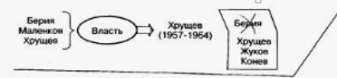  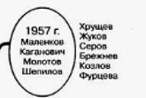    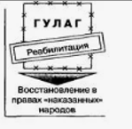  Политическая реабилитация — это восстановление прав граждан и народов, подвергшихся мерам государственного принуждения по политическим или религиозным мотивам.  Десталинизация — процесс преодоления культа личности и ликвидации политической и идеологической системы, созданной в СССР в период правления И. В. Сталина.  Оттепель — процесс относительной демократизации общественной жизни в СССР в результате проводимой в 1950–1960-х гг. под руководством Никиты Хрущёва политики десталинизации под лозунгом «возвращения к ленинизму».  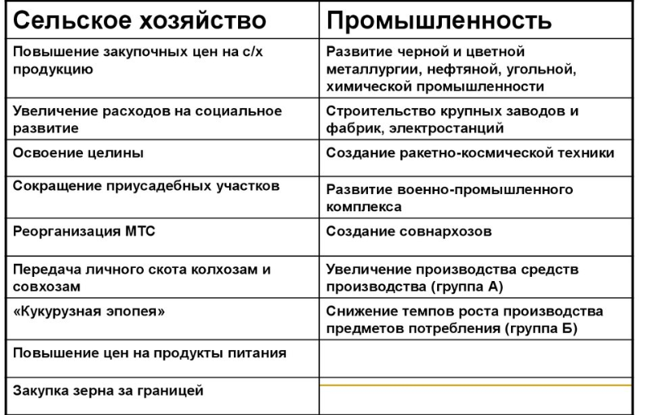  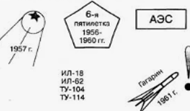  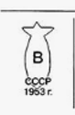  волюнтаризм — это действия человека, в основе которых лежит сильное желание. Иногда оно может противоречить логике и здравому смыслу  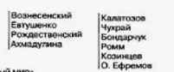  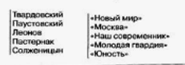  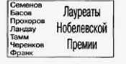  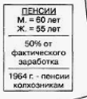  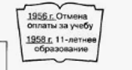  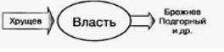

Приложение 4
Общая схема опорного конспекта по истории «СССР в период хрущевской «оттепели»
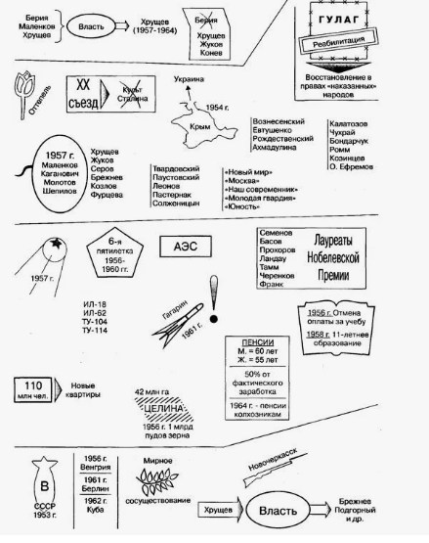
Использованные электронные ресурсы
- https://videouroki.net/razrabotki/opornyie-konspiekty-na-urokakh-istorii.html (дата обращения 21.11.24)
- https://ped-kopilka.ru/blogs/blog80705/(дата обращения 22.11.24)

https://library.utmn.ru/dl/VKR_Tobolsk/VKR_2023/GF/Fedoseeva E.S..pdf (дата обращения 24.11.24)
- https://boani.ucoz.net/opornye_konspekty_po_metodike_shatalova_6-11_.pdf
- https://infourok.ru/statya-innovacionnie-tehnologii-v-prepodavanii-istoriiispolzovanie-opornih-konspektov-2723511.(дата обращения 20.11.24

